烧录说明
1.拔掉wifi模块，保证WiFi模块不要因为上电干扰串口
.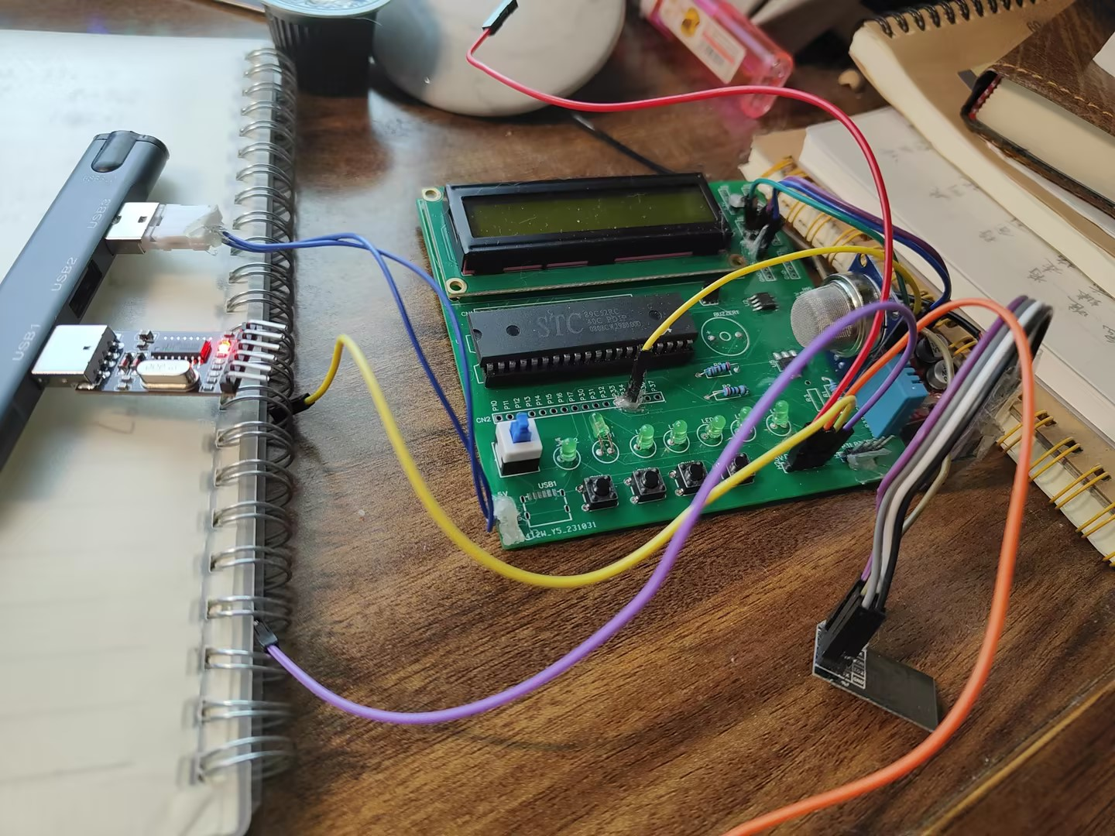
2.CH340G的TXD对接p30,RXD对接p31,GND对接GND，VCC先滞空
.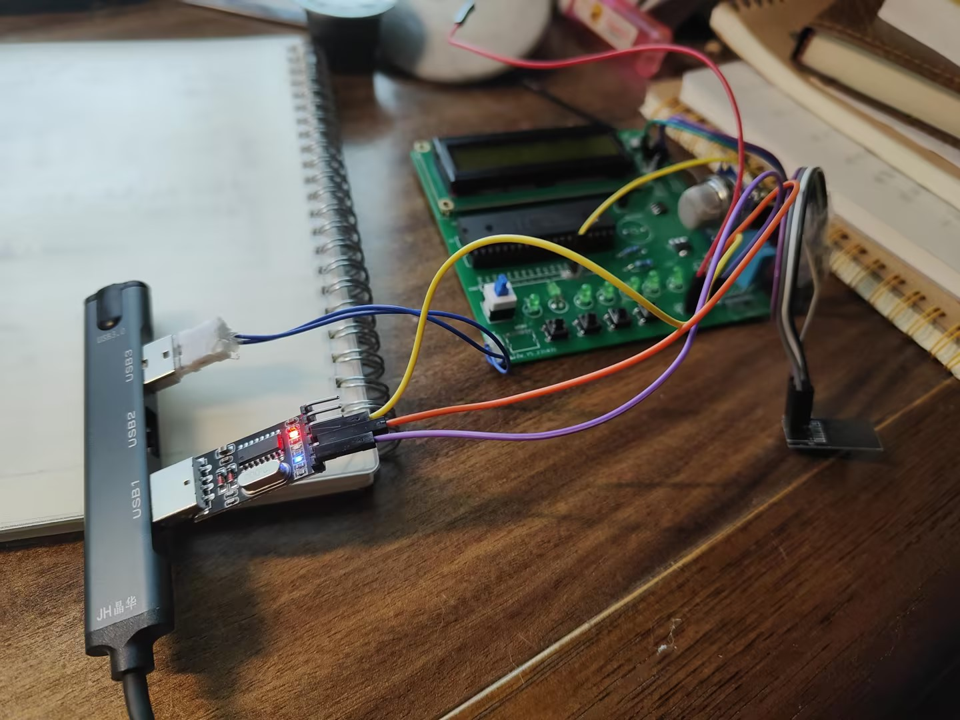

3.<打开程序文件>选择好对应的固件.hex后，点击<下载/编程>
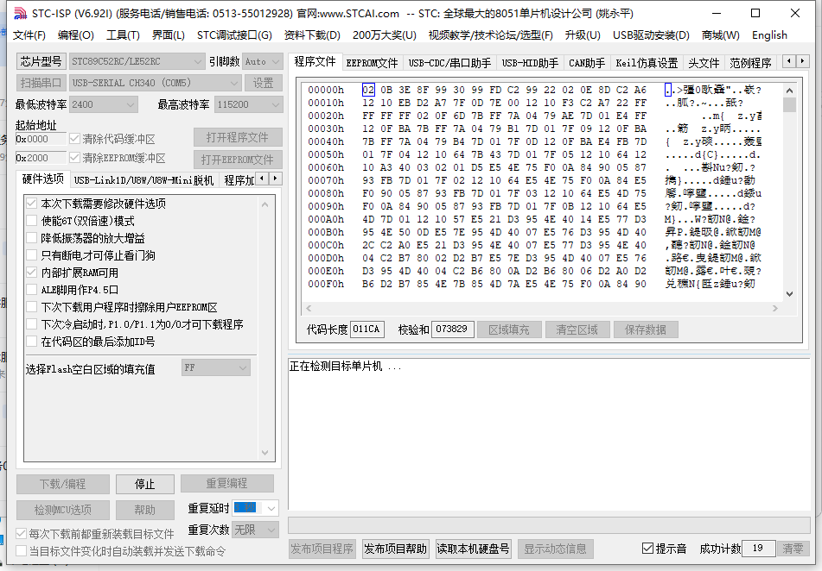
4.vcc对接CH340G的5v引脚，等待下载完成
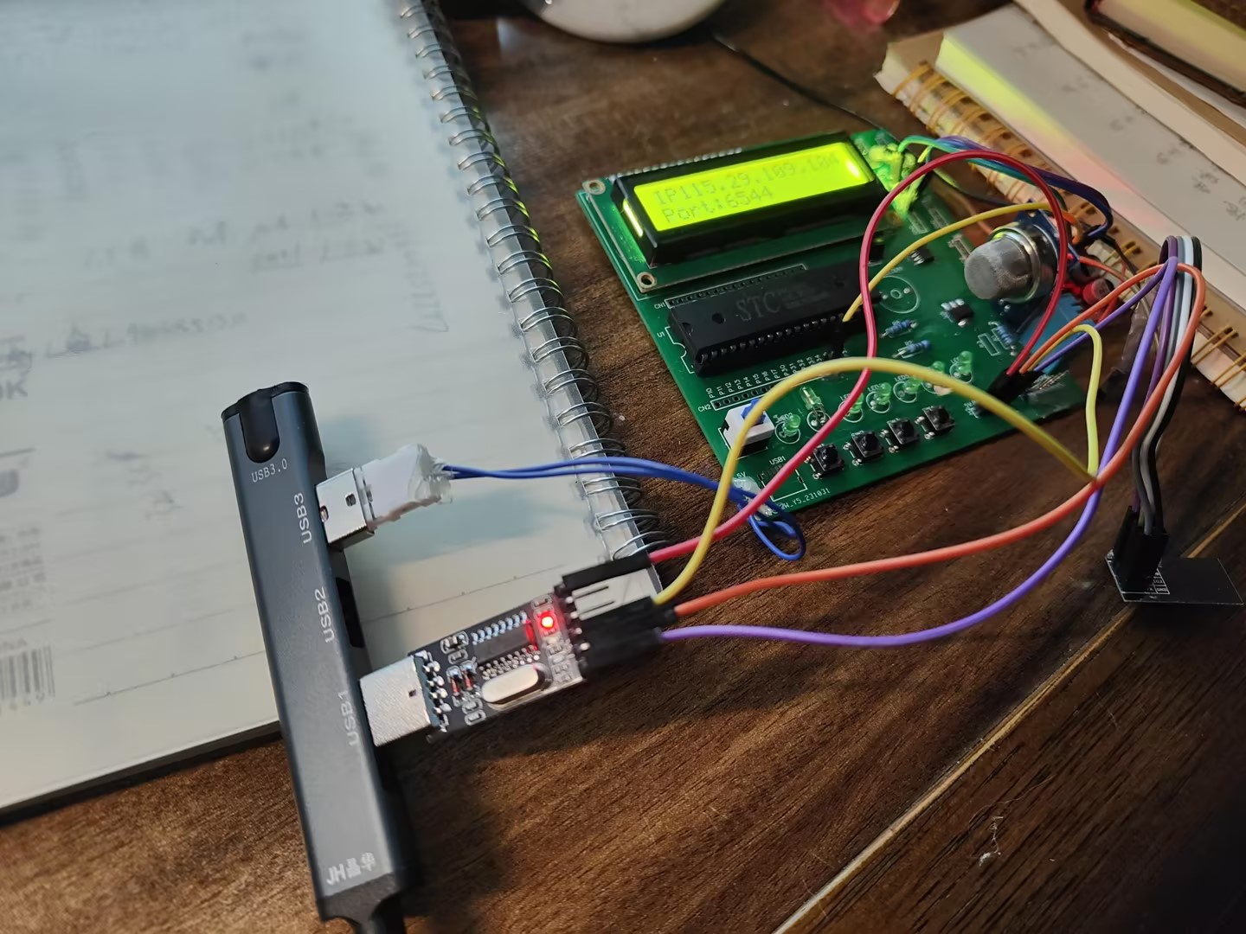
5.下载完以后，拔掉CH340G侧的跳线，尽量不要拔CH340G，避免插拔次数过多导致设备被系统识别为非法设备。

